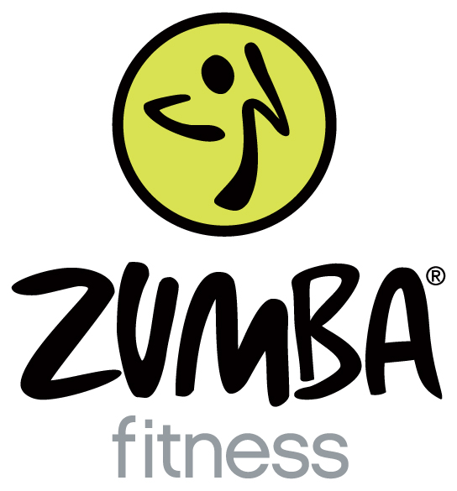
INSTRUKTØR:
LUCIMAR CARVALHO

VI MØTES IGJEN TIL ZUMBA
PÅ BEGNADALEN SAMFUNNSHUS
FREDAG 11. 02. 2011 KL 19-21.

Det vil bli repetisjon og gjennomgang av de forskjellige trinn i første del, så danser vi så godt vi kan til slutt ☺

Zumba passer for alle danse- og treningsglade mennesker.
Du danser til latinamerikanske rytmer, trinnene er enkle og koreografien likeså:)

Påmelding tlf.95862535
Kursavgift. kr. 200

